16.09.2017.

Депутаты и Аппарат Парламента Республики Казахстан

вышли на субботник

Депутаты Мажилиса приняли участие в общегородском субботнике в Астане. Они посадили деревья у "Зеленого квартала" на левобережье города.
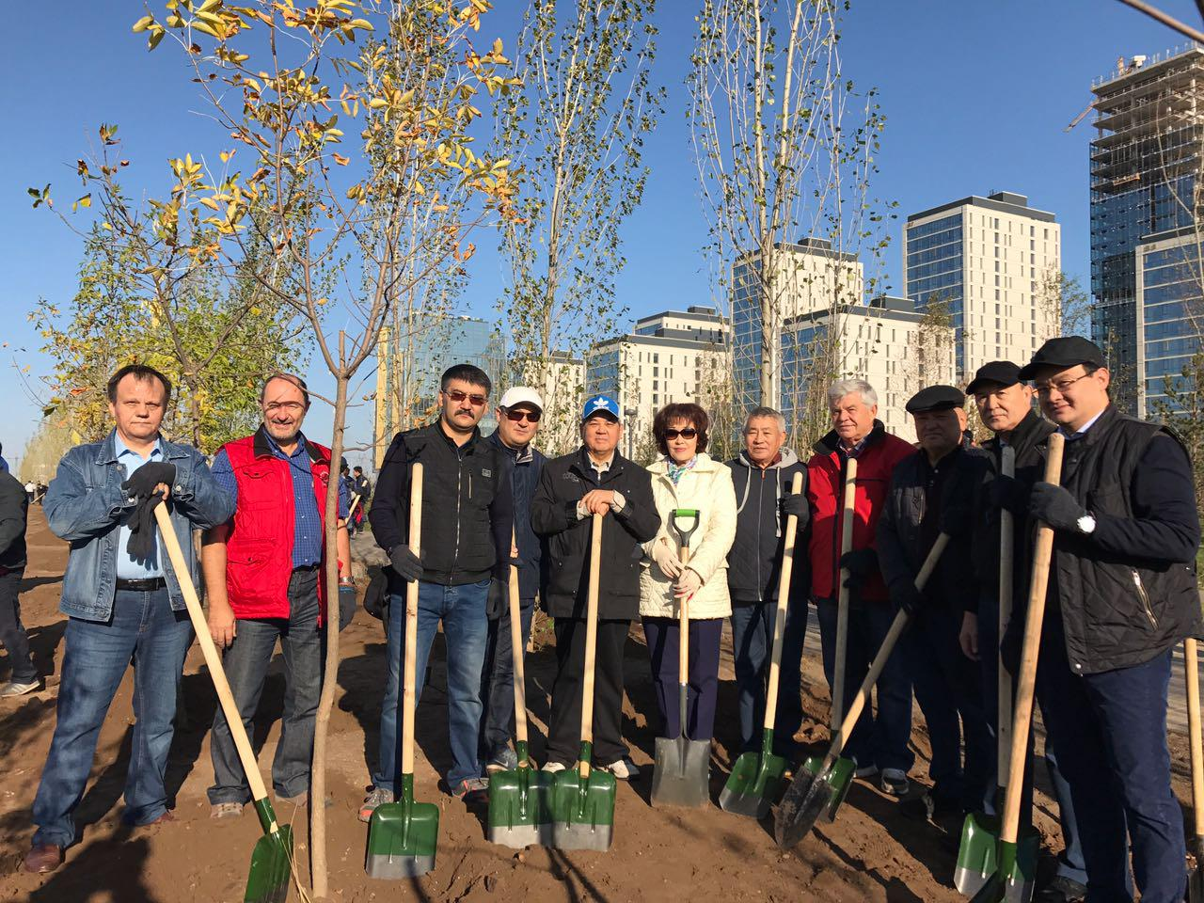
Вокруг района есть вся инфраструктура, свежий асфальт, ровная брусчатка, свежеокрашенные заборы. Не хватает лишь зелени. Вот и задача была озеленить пустынные бетонные джунгли новостроек.
Было посажено более 100 саженцев. К зеленым насаждениям города добавились новые молодые саженцы шефердии, ясеня и тополя.
Заместитель председателя Мажилиса Парламента РК Владимир Божко.
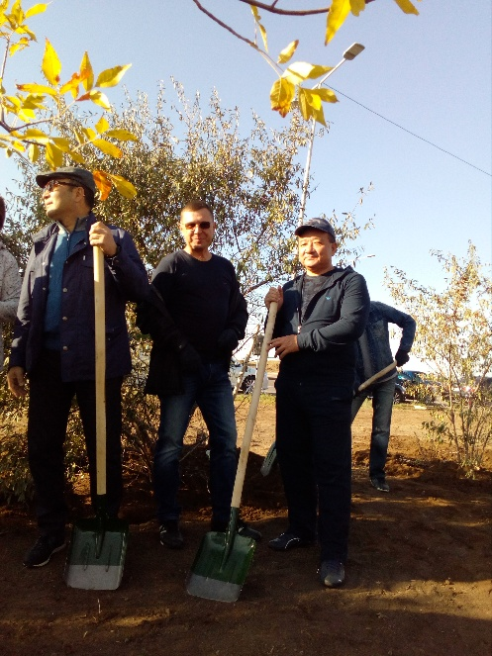
"Я считаю, то, что мы делаем, то, что все приходим и вкладываем свой вклад в красоту города - кому от этого плохо? Всем от этого хорошо, потому что у нас столица становится зеленой. Несмотря на то, что природа не приспособила этот регион, чтобы он был лесистым. То, что мы делаем здесь, - это великое дело. И то, что мы выигрываем от этого сами, особенно молодое поколение. Это еще долго будет расти, и вы будете долго радоваться этой красоте", - сказал он.
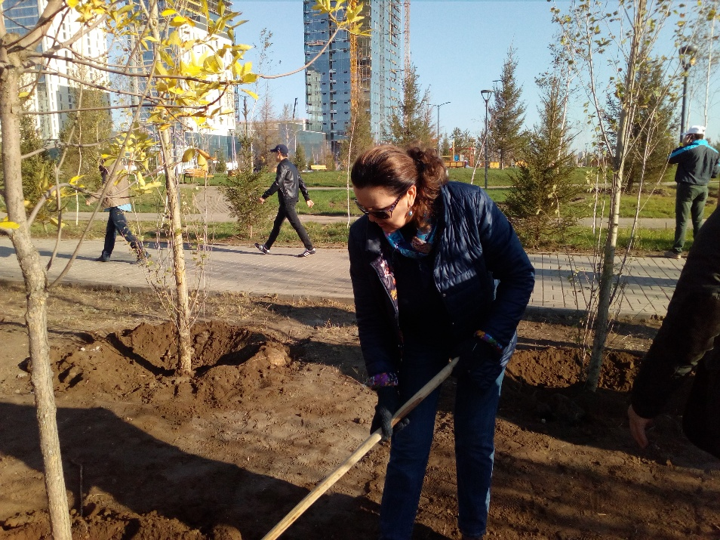
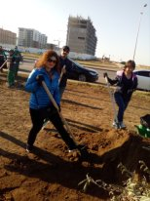
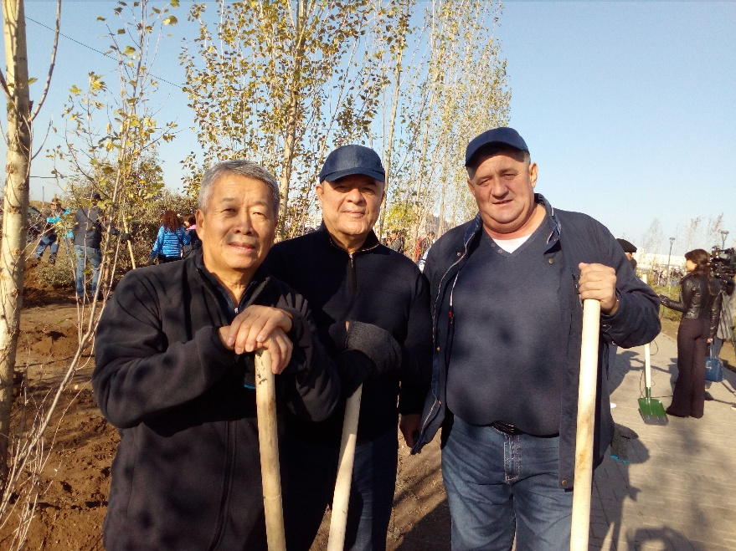
В субботнике участвовали парламентарии от всех депутатских объединений, представленных в Мажилисе: партий «Нұр Отан», «Ак жол», КНПК, депутаты от Ассамблеи народа Казахстана, а также сотрудники Аппарата Мажилиса.

